2024
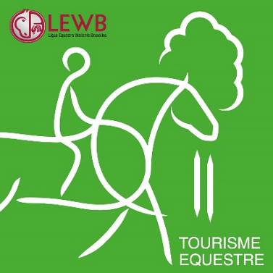

[Formulaire d’inscription]
Centre de Loisirs de Bernissart Rue du Marais 21 – 7320 Bernissart

RANDOLIGUE LEWB
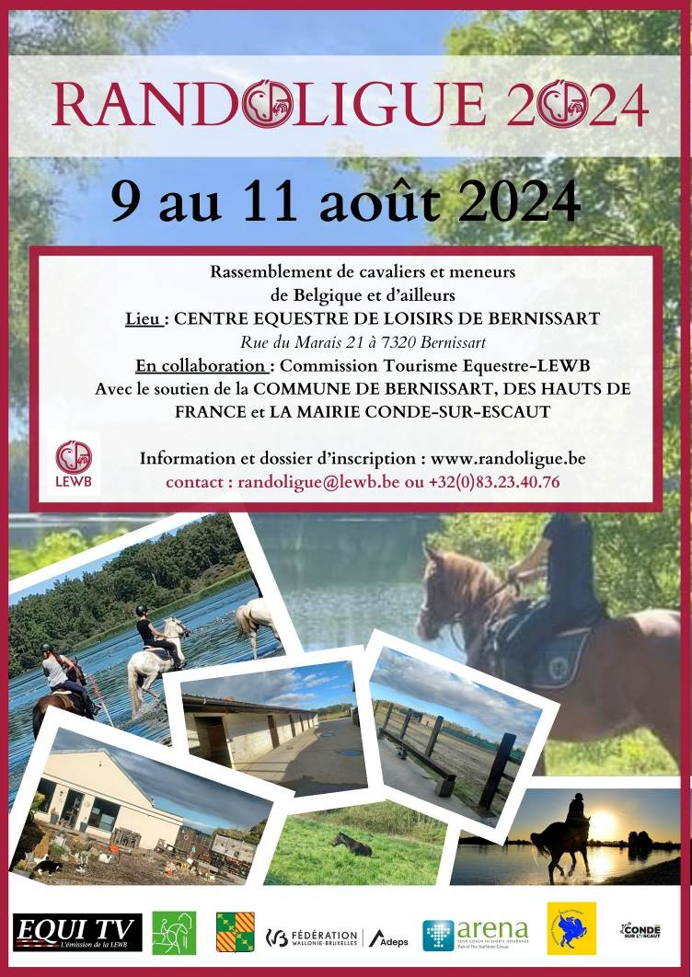
LE RASSEMBLEMENT INTERNATIONAL DES RANDONNEURS EQUESTRES des 9-10-11 août 2024

Chers amis et amies randonneurs,

Vous tenez en main le formulaire d’inscription pour la Randoligue 2024, qui s’annonce déjà être « l’événement » à ne pas manquer lors des prochaines grandes vacances, pour les amoureux des chevaux et de la nature.

La Commission de Tourisme Equestre de la LEWB a le plaisir de vous accueillir au Centre de Loisirs de Bernissart – Rue du Marais 21 – 7320 Bernissart du 9 au 11 août 2024.

Dans les pages suivantes, vous trouverez les informations suivantes :

- Lieu d’accueil
- Programme
- Conditions d’inscription
- Tarifs
- Bulletin d’inscription
- Certificat sanitaire
- Fiche mémoire de l’équipe

Lieu d’accueil : Centre de Loisirs de Bernissart

Adresse: Rue du Marais 21 – 7320 Bernissart (Province du Hainaut)

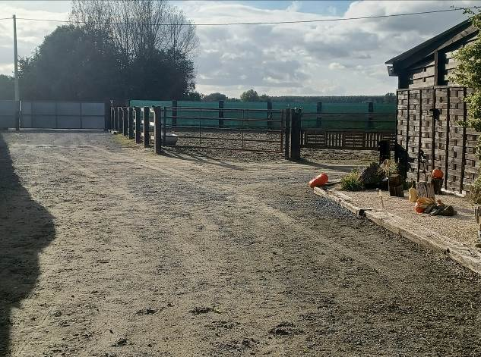

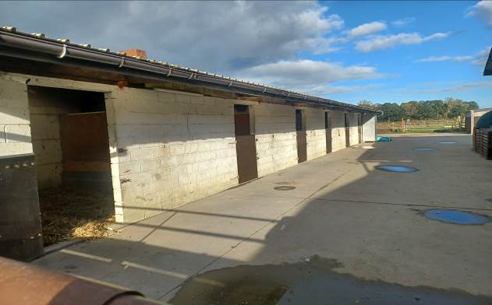

Programme :

VENDREDI 9 AOÛT
Dès 14h00 et jusque 18h00
- Accueil des participants
- Réception des carnets de route, inspection vétérinaire et vérification du matériel
- Affectation des cantonnements – installation des chevaux en prairies ou boxes
- Présentation des équipes

A 19h00
- Fermeture du Secrétariat
- Réunion des chefs d’équipes
- Repas à partir de 20h30
- Soirée animée DJ

SAMEDI 10 AOÛT

- Réveil
- 8h00-8h30 : Soins aux chevaux
- De 8h30 à 10h00 : Petits déjeuners : remise des lunch-paquets
- Dès 10h30 : départ des cavaliers pour rando/rallye
- Rando 1 : entre 25 et 30 km
- Rando 2 : entre 15 et 20 km
- 19h30 : Apéritif
- 20h00 : Repas de Gala et soirée
Remise des brevets TE
- Soirée animée : DJ

DIMANCHE 11 AOÛT

- Réveil
- 8h00-8h30 : Soins aux chevaux
- De 8h30 à 10h00 : Petits déjeuners
- Démonstration/rando
- 13h00 Repas de midi
- Derniers « au revoir » et fin de l’activité
- Repas du soir hors forfait

LUNDI 12 AOÛT
En matinée :
Petit déjeuner (hors forfait)

Conditions d’inscription :

- Avoir une licence LEWB, Paardensport Vlaanderen ou LRV
- Pour les cavaliers étrangers, la licence de l’une des structures adhérentes à la FITE est reconnue.
- Possibilité de prendre une assurance de stage à prendre lors de l’inscription pour un prix de 10 EUR (voir tableau de tarif)
- Remplir correctement ce formulaire d’inscription et le renvoyer à
randoligue@lewb.be pour le 1er août 2024 au plus tard.
- Effectuer le paiement sur le compte IBAN de la LEWB BE31 0682 2800 1355 - BIC: GKCCBEBB
- Toute inscription non accompagnée du paiement ne sera pas prise en compte.
- Options prises en compte dans la limite des disponibilités.

Les premiers inscrits seront les premiers servis.

Tarifs

Le forfait 3 jours/2 nuits, cheval inclus, revient à 130 EUR par cavalier.

Le forfait comprend :
- L’accueil des participants, les petits déjeuners du samedi et du dimanche, le panier repas du samedi midi, les repas chauds du vendredi soir, de la soirée de gala du samedi soir et celui du dimanche midi.
- La mise à disposition d'un espace pour le bivouac des cavaliers.
- L’accès aux douches et aux sanitaires.
- L’hébergement du cheval en paddock (prévoir une clôture personnelle).
- La remise des certificats de participation et des souvenirs.
- Randonnée le samedi à partir de 10h30.

Le forfait ne comprend pas:
- Les boissons disponibles dans le chapiteau lors des soirées.
- Les boissons et casse-croutes disponibles sur le site de la randonnée.
- Une assurance personnelle lors de l’événement.
- La location d’un boxe.

Possibilité de ne faire qu’une partie de l’événement et d’arriver plus tard ou de repartir plus tôt. Il faut alors payer une inscription de base de 35 EUR (comprend participation à la randonnée du samedi 25 EUR et une nuit dans le domaine 15 EUR) et choisir les repas individuellement ci-dessous (aucun repas inclus dans les 30 EUR).
La Commission Tourisme Equestre décline toute responsabilité en cas de vols, pertes, dégâts à vos biens ou d’accidents pendant l’entièreté de cet événement.

Formulaire d’inscription

Chaque détenteur d’équidé devra remplir un certificat sanitaire à présenter à l’arrivée à l’événement.

Le formulaire d'inscription à compléter correctement et à renvoyer à :

LEWB – Tourisme Equestre
Virginie Lamette
Rue de la Pichelotte 11
5340 Gesves (Belgique)

Ou par e-mail à :
randoligue@lewb.be

Rendez-vous sur nos sites www.randoligue.be et www.randoligue.info

Le montant total (voir ci-dessous pour les détails) est à verser au plus tard pour le jeudi 1er août sur le compte IBAN de la L.E.W.B. :

BE31 0682 2800 1355 BIC: GKCCBEBB

avec la mention : « Randoligue » + NOM DE L’EQUIPE + NOM/PRENOM DU CAVALIER

Clôture définitive le 5 août 2024

L’inscription ne sera effective qu’après réception
du paiement par virement.

 | Nombre | Chevaux | Nombre
Cavaliers |  | Chevaux montés
Accompagnants |  | Animaux de bât
Nombre total de participants |  | Nombre total d’équidés

FORMULAIRE D’INSCRIPTION GENERAL - RANDOLIGUE 2024
NOM DE L’EQUIPE
CAVALIER / MENEUR / ACCOMPAGNANT | Nom : |  | Prénom :
Numéro de licence LEWB/PAARDENSPORT VLAANDEREN/LRV (facultatif)/licence d’une fédération reconnue FITE
Adresse postale complète
Adresse e-mail
Numéro de téléphone | Fixe : | GSM (joignable pendant l’événement) :
FORFAITS 3 JOURS | TARIF | NOMBRE |  | PRIX TOTAL
Forfait cavalier-meneur (1 cheval) | 130 EUR
Forfait accompagnant | 130 EUR
Forfait accompagnant -12 ans | 70 EUR
Assurance de stage unique | 10 EUR
Végétarien/informations alimentaires
INSCRIPTION DE BASE (randonnée samedi + 1 nuit) | 35 EUR
HORS FORFAITS 3 JOURS  (visiteurs/accompagnants de courte durée) | TARIF | NOMBRE |  | PRIX TOTAL
Souper du vendredi 09/08 soir | 30 EUR
Nuit hors forfait vendredi 09/08-samedi 10/08 | 15 EUR
Petit déjeuner samedi 10/08 | 10 EUR
Rando uniquement samedi 10/08 | 10 EUR
Panier repas samedi midi 10/08 | 10 EUR
Souper de gala : samedi soir 10/08 | 40 EUR
Nuit hors forfait samedi 10/08 - dimanche 11/08 | 15 EUR
Petit déjeuner dimanche 11/08 | 10 EUR
Repas - dimanche midi 11/08 | 30 EUR
Souper du dimanche 11/08 (hors forfait) | 15 EUR
Nuit dimanche 11/08-lundi 12/08 (hors forfait) | 15 EUR
Petit déjeuner lundi matin 12/08 (hors forfait) | 10 EUR
Possibilité ballot foin (uniquement sur place) | 9 EUR
MONTANT TOTAL à verser sur le compte BE31 0682 2800 1355  « Randoligue » NOM DE L’EQUIPE et NOM/PRENOM DU CAVALIER |  |  |  | ………………EUR
Date et signature du formulaire par le cavalier/accompagnant :
Date du paiement :

FORMULAIRE D’INSCRIPTION INDIVIDUEL - RANDOLIGUE 2024

- Remplir un formulaire général pour CHAQUE équipe
- Fournir une copie de la carte de licence LEWB/Paardensport Vlaanderen/LRV ou FITE
- Entourer votre statut : CAVALIER – ACCOMPAGNANT

NOM DE L’EQUIPE |  | Région d’origine :
Responsable de l’équipe | Nom : | Prénom :
Numéro de licence LEWB/PSV/LRV (facultatif) /FITE
Adresse postale complète

Adresse e-mail

Numéro de téléphone : | Fixe : | GSM (joignable pendant l’événement) :
Date de naissance :

Cavalier /  Accomp. | Nom + Prénom | NOM DU CHEVAL (1 ligne par cheval) | Numéro  microchip | Numéro UELN ou SIRE | Hébergement cheval*  Paddock/box/  attache

CERTIFICAT SANITAIRE
A présenter à l’arrivée

Responsable de l’équipe
Nom de l’équipe
Je soussigné
Vétérinaire à
Certifie que les …………………………………. (nombre en toutes lettres) équidés dont le signalement est repris ci-dessous :

Nom du Cheval | Race |  | Sexe | N° microchip | N°UELN ou SIRE

- Provient/proviennent d’une exploitation indemne depuis au moins 30 jours de toute manifestation clinique de maladie contagieuse de l’espèce.
- Remplit/remplissent les conditions suivantes:
  - Sont identifiés individuellement (signalement précis);
  - Ne présentent aucun signe de maladie;
  - Ont idéalement été vaccinés contre la grippe équine (la primo vaccination comprend 2 injections à 30 jours d'intervalle, elle est considérée valable 10 jours après rappel de la primo vaccination, l'intervalle entre les injections ne doit pas excéder 12 mois) – Fortement recommandé mais non obligatoire;
  - Ont idéalement été vaccinés contre la rage (s'ils proviennent d'un département déclaré par arrêté ministériel comme atteint par la rage, ou d'un pays étranger), depuis plus d'un mois et moins d'un an s'il s'agit d'une primo vaccination, depuis moins d'un an s'il s'agit d'une vaccination de rappel – Fortement recommandé mais non obligatoire.

Date, Cachet et Signature du Vétérinaire

